计算机与控制工程学院2014－2015学年第一学期

本科生编译系统原理期末考试试卷(B卷)
专业：______________年级：______________学号：______________
姓名：______________成绩：______________

得 分
- 单项选择题（每题2分，共26分）

      - 一个计算器程序将用户输入的表达式切分为运算对象和运算符，这属于 A ，然后构造出一棵表达式树，这属于 B ，最后计算结果呈现给用户属于 F 。
A．词法分析 B．语法分析
C．分析 D．中间代码生成
E．代码优化 F．综合
      - .NET框架希望编译器能支持多种高级语言，则较好的实现方式是实现共同的___D______，为每种语言实现独立的____C____。
A．编译器 B．解释器
C．前端 D．后端
      - s,t是相同字母表上的正则表达式，则等式___B_____是正确的。
A．st=ts B．(s | t)* (t | s)*=(s | t)*
C．(s | ε)* (t | ε)*=(s | t)* D．(s* | t)*= s* | t*
      - 下列语言不能用正则文法描述的是_____D______。
A．天津地区邮编
B．C语言语法的活前缀集合
C．C语言的注释
D．C语言的表达式
      - 删除非终结符______Z____及其产生式不影响文法含义。
(1) S → Ye
(2) X → Xe | e
(3) Y → Xf
(4) Z → Yf
A．S B．X
C．Y D．Z
      - “消除左递归并提取左公因子后，文法即可用预测分析法进行语法分析”，这种说法是____B_____。
A．正确的 B．错误的
      - 在活动记录中正确位置填写返回值，是_____D______的工作。
A．语法分析 B．中间代码生成
C．调用序列 D．返回序列
      - 函数的类型表达式如下所示，则返回类型为____C_______。
(pointer(integer))à(integeràinteger)

A．int p; B．int *p;
C．int p(int x) D．int p(int *x)
      - 下面哪种存储组织方式无法支持局部变量值的保持？_____B_____。
A．静态存储分配 B．栈式存储分配
C．堆存储分配 D．以上均不对
      - 下面哪个符号串可以区分状态D和E？____D_______

A．a B．b
C．bb D．以上均不对
- 设计题（每题6分，共24分）
得 分
1. 设计正则表达式，接受天津地区邮编（以30开头）。
解：30[0-9]{4}
2. 设计正则表达式，接受C++语言浮点数（无科学记数法）。
解：([1-9][0-9]* | [0-9])\.[0-9]*
3. 设计上下文无关文法接受以两个0结尾的01串。
解：S→ A00
A→ BA | B
B→ 0 | 1
4. 新的C++标准中增加了范围for语句，其中类型可以是“auto”，也可以是整型、浮点型及其引用。为其设计上下文文法，无需描述序列表达式。
for (类型 循环变量名 : 序列表达式)
解：
stmt→ for (type ID : expr)
type→ auto | n_type
n_type→ int | float | n_type&
- （25分）对下面的正则表达式。
得 分
((ε | a)b*)*
1. 用Thompson构造法将其转换为NFA。（8分）
解：
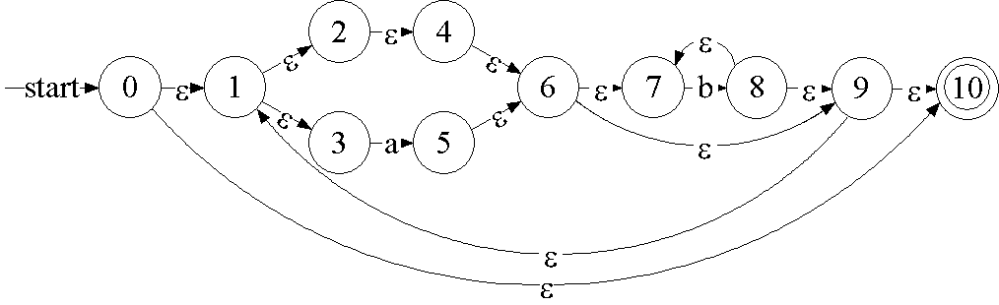
2. 用子集构造法将得到的NFA转换为DFA。（9分）
解：ε-closure({0}) = { 0, 1, 2, 3, 4, 6, 7, 9, 10 } = A
ε-closure(δ(A, a)) = {1, 2, 3, 4, 5, 6, 7, 9, 10 } = B
ε-closure(δ(A, b)) = {1, 2, 3, 4, 6, 7, 8, 9, 10} = C
ε-closure(δ(B, a)) = B
ε-closure(δ(B, b)) = C
ε-closure(δ(C, a)) = B
ε-closure(δ(C, b)) = C
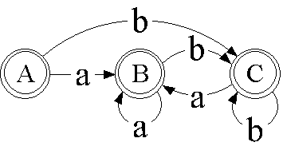
3. 将DFA最小化，并识别符号串ababbab（8分）
解：初始划分{A, B, C}
状态迁移都指向相同结点，因此三个状态最终合并为单一状态
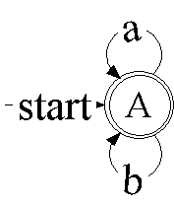
状态迁移序列为A->A->A->A->A->A->A
- （25分）给定上下文无关文法
得 分
S→AS | b
A→SA | a
1. 指出终结符、非终结符和开始符号，给出句子abab的推导过程。（7分）
解：终结符：a、b
非终结符：A、S
开始符号：S
S→AS→SAS→ASAS→aSAS→abAS→abaS→abab
2. 构造此文法的LR(0)项目集规范族。（9分）
解：I₀ = { S’→·S, S→·AS, S→·b, A→·SA, A→·a }
goto(I₀, S) = { S’→S·, A→S·A, A→·SA, A→·a, S→·AS, S→·b } = I₁
goto(I₀, A) = { S→A·S, S→·AS, S→·b, A→·SA, A→·a } = I₂
goto(I₀, a) = { A→a· } = I₃
goto(I₀, b) = { S→b· } = I₄
goto(I₁, S) = { A→S·A, A→·SA, A→·a, S→·AS, S→·b } = I₅
goto(I₁, A) = { A→SA·, S→A·S, S→·AS, S→·b, A→·SA, A→·a } = I₆
goto(I₁, a) = I₃, goto(I₁, b) = I₄
goto(I₂, S) = { S→AS·, A→S·A, A→·SA, A→·a, S→·AS, S→·b } = I₇
goto(I₂, A) = I₂, goto(I₂, a) = I₃, goto(I₂, b) = I₄
goto(I₅, S) = I₅, goto(I₅, A) = I₆, goto(I₅, a) = I₃, goto(I₅, b) = I₄
goto(I₆, S) = I₇, goto(I₆, A) = I₂, goto(I₆, a) = I₃, goto(I₆, b) = I₄
goto(I₇, S) = I₅, goto(I₇, A) = I₆, goto(I₇, a) = I₃, goto(I₇, b) = I₄
3. 构造SLR分析表，分析串abab。（9分）
解：FIRST(S) = FIRST(A) = {a, b}
FOLLOW(S) = {$, a, b} FOLLOW(A) = {a, b}
SLR分析表为：
 | action |  |  | goto
 | a | b | $ | S | A
0 | s3 | s4 |  | 1 | 2
1 | s3 | s4 | acc | 5 | 6
2 | s3 | s4 |  | 7 | 2
3 | r4 | r4
4 | r2 | r2 | r2
5 | s3 | s4 |  | 5 | 6
6 | s3/r3 | s4/r3 |  | 7 | 2
7 | s3/r1 | s4/r1 | r1 | 5 | 6
分析过程：
栈 | 输入 | 动作
0 | abab$ | 移进
0a3 | bab$ | 归约A→a
0A2 | bab$ | 移进
0A2b4 | ab$ | 归约S→b
0A2S7 | ab$ | 归约S→AS
0S1 | ab$ | 移进
0S1a3 | b$ | 归约A→a
0S1A6 | b$ | 归约A→SA
0A2 | b$ | 移进
0A2b4 | $ | 归约S→b
0A2S7 | $ | 归约S→AS
0S1 | $ | 接受

